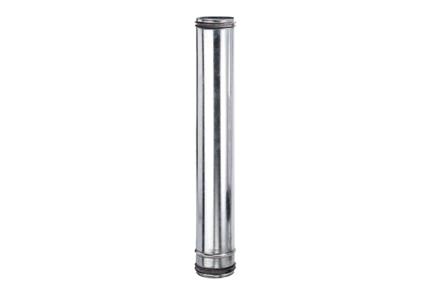Противопожарный компенсирующий элемент BA 160-0Комплект поставки: 1 штукАссортимент: B
Номер артикула: 0093.1021Изготовитель: MAICO

